Необходимость обучения детей
культурному поведению на улице
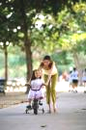
Когда говорят о культуре поведения детей дошкольного возраста, имеют в виду целую сумму умений и навыков. Они позволяют поддерживать общий порядок в режиме дня, укладе жизни семьи, дома, в установлении правильных взаимоотношений ребенка со взрослыми и сверстниками. Эти навыки, связанные с личной опрятностью, аккуратностью, чистотой одежды, обуви; с культурой еды (поведение за столом, умение пользоваться столовыми приборами); с культурой взаимоотношений со взрослыми и сверстниками (дома, во дворе, на улице, в общественных местах, в детском саду, дома); с культурой организованности (отношение к режиму), с культурой игры, учебных занятий, выполнения трудовых обязанностей; с культурой речи (форма обращения, культура словаря, тона, темпа речи). Культура поведения воспитывается всем укладом жизни семьи.
С самого раннего детства ребенок вступает в сложную систему взаимоотношений с окружающими людьми (дома, в дет/саду и т.д.) и приобретает опыт общественного поведения.
Окружающая среда ребенка – это не только семья, детский сад, но и детская площадка, двор и конечно, улица. Она приковывает к себе особое внимание ребенка. В самом деле, на улице множество быстродвижущихся, ярких, разнообразных машин; автомобилей, автобусов, мотоциклов и т.д. Много зданий, много людей. В каждом возрасте, начиная с дошкольного, дети выделяют в этом потоке то, что составляет для них предмет особого интереса. Именно это и влечет ребенка на улицу, где он одновременно и зритель, и участник, и где может себя как-то проявить. А здесь как раз и подстерегает его беда, которая на официальном языке называется «дорожно-транспортное происшествие». Ребенку все интересно на улице, и он стремиться туда, не понимая еще, что на проезжей части может появиться машина или перебежит дорогу на близком расстоянии от проходящего транспорта – это большая опасность.
Дети – самая уязвимая категория участников дорожного движения. Максимально защитить их от возможной беды – обязанность родителей и воспитателей. Поэтому обучение безопасному поведению на улице нужно проводить уже в младшем возрасте.
Именно в этом возрасте ребенок должен получить первые сведения о правилах движения и поведения на улице. Он должен понять опасность уличного движения, но в тоже время не испытывать боязни к улице, так как чувство страха парализует способность не растеряться в момент возникшей опасности.
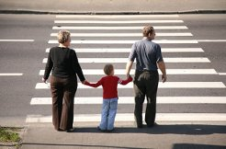
Закрепить у детей правила дорожного движения поможет совместная работа детского сада и семьи. Единые требование обеспечивают у детей образование прочных навыков поведения на улице. По обучению детей правилам дорожного движения важен пример взрослых. Любое незначительное нарушение, допущенное взрослыми, является плохим примером для ребёнка. Родители должны уделять большое внимание соблюдению детьми правил поведения на улице. Переходя дорогу с ребёнком, взрослые должны обязательно держать его за руку. Надо объяснить детям, что нельзя ходить одним на проезжую часть улицы, учить правильно, реагировать на сигналы светофора, идти спокойно, не торопясь.
Родители могут уточнить с детьми название улиц, по которым они идут, назначение встречающихся дорожных знаков, вспомнить правила движения по
тротуару и перехода через дорогу.
Для закрепления программного материала детям дают задание на дом, которые они выполняют под руководством взрослых. Родители должны знать, что необходимо воспитывать у детей самостоятельность при передвижении на улице. Наблюдая за родителями, дети учатся с личного примера правильно переходить улицу.
Предупреждение дорожно-транспортного травматизма.
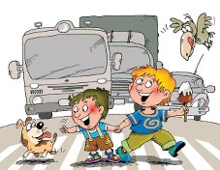
Родители должны знать:
• Ребёнок учиться законам дороги, прежде всего, на примере взрослых.
• Наезды транспортных средств происходят в момент перехода ребёнка с родителями проезжей части улицы.
• Большое число происшествий происходит по вине родителей. Когда дети, вырвавшись из их рук, оказываются перед близко идущим транспортом.
• При переходе дороги с ребёнком следует крепко держать его. Обучение детей ПДД не должно сводиться лишь к призывам соблюдать их, но и должно быть наглядным.
• Хорошим средством обучения правила дорожного движения являются игры.
• Для предупреждения несчастных случаев немаловажен строгий контроль со стороны взрослых за детьми.
• Родителям следует познакомить ребёнка с правилами безопасного поведения с велосипедом на улице и строго требовать их выполнения.

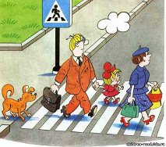

Подготовил: педагог-психолог Астраханская О.Н.

